Laborator 3

Bartolomei Vlad-Alexandru, CTI, 30229

**SURSE DE TENSIUNE CONTINUĂ**

1. **Redresor cu Filtru**

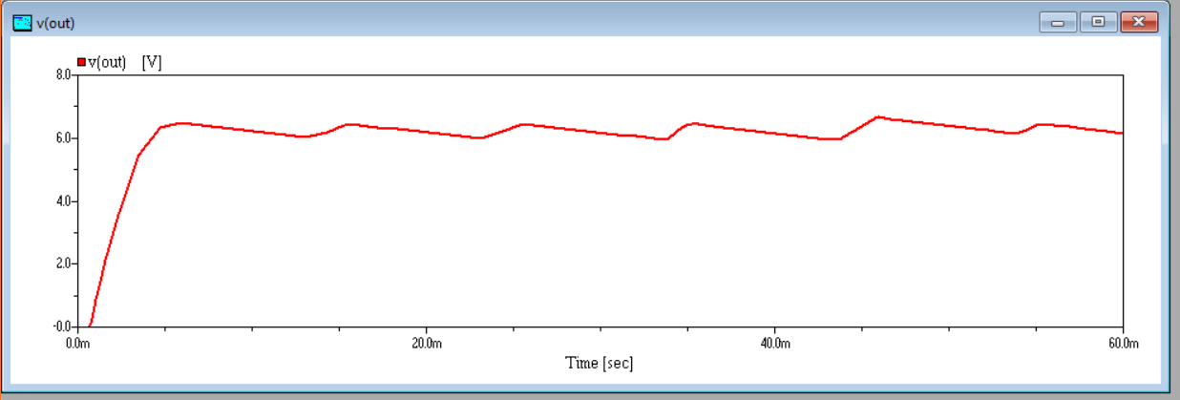

Redresorul cu filtru constă într-un redresor dublă alternanță cu 4 diode D1...D4 (două dintre ele deschise în orice situație, D1 și D3, respectiv D2 și D4), un condensator și o rezistență.

Acuma, în orice regiune ne-am afla cu unda noastră sinusoidală (curentul de la priză), două diode vor fi tot timpul deschise, ceea ce face posibil pentru graficul nostru să avem o desfășurare doar în regiunea pozitivă (peste abscisă).

Condensatorul se află în două stări:

1. Se încarcă, dacă tensiunea dată de redresor este mai mare decât cea înmagazinată între armăturile sale;
2. Furnizează energie când tensiunea dintre armături > tensiunea de la redresor.

Existând tot timpul multă energie, graficul nu mai prezintă puncte în care coboară spre 0, ci Vout dă semne că ar coborî când se face tranziția între situațiile de mai sus, dar este **redresat**.

1. **Stabilizator parametric cu diodă Zener**

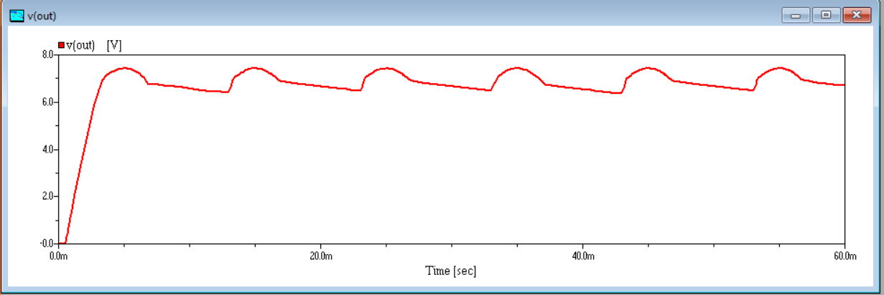

La baza avem acelasi redresor dublu alternanță, același Condensator, aceeași Rezistență, însă ca noutate avem o diodă Zener care poate gestiona curentul în ambele sensuri, spre deosebire de o diodă normală.

Acest circuit permite **stabilizarea** Vout-ului din primul grafic, care era destul de neregulat ca formă. Astfel că, pe liniile drepte (oblice în jos), avem o ieșire stabilizată.

1. **Stabilizator cu reacție fără amplificator de eroare**

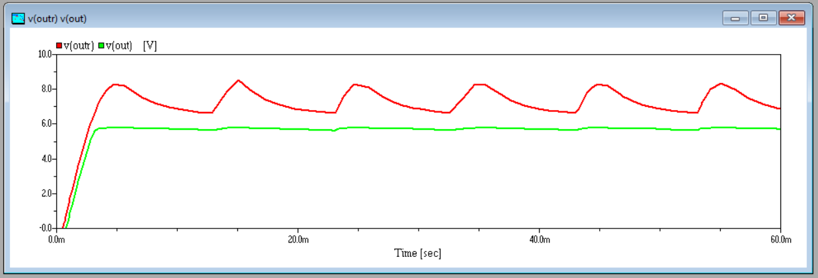

Ca noutate, avem aici o rezistență nouă R2 și un Tranzistor Bipolar.

Tranzistorul Bipolar prezintă trei elemente: bază, emitter și collecter. Când acesta prinde pragul de saturație al Vout-ului, nu mai lasă ieșirea să aiba neregularități, ținând linia (aproape) dreaptă. Graficul nu mai prezintă variațiuni în sus sau în jos din momentul în care se atinge pragul de saturație.